2017年上学期高二年级文科化学段考试题
注意事项：1.本试卷分必做题和选做题，满分共100分。考试时量60分钟。
2.本卷可能用到的相对原子质量数据：H-1 N-14 O-16 Na-23 Al-27 Fe-56 S-32
第一部分 必做题（80分）
一、选择题（本题包括22小题，每小题2分，共44分，每小题只有一个选项符合题意）
1．盛装无水乙醇的试剂瓶上贴有的标识是（ ）
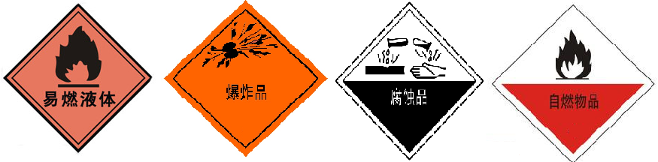
A． B． C． D．
2．下列化学用语的书写，错误的是 ( )
+17
2
8
7
A.氮气的电子式 B.氯原子的结构示意图
N
N
‥
H⁺[:Cl:]―
‥
C.HCl的电子式 D.乙烯的结构简式 CH₂＝CH₂
3．由德、法、美及波兰等多国科学家组成的科研小组合成了非常罕见的Fe原子，下列说法不正确的是 ( )
A．质子数为26 B．电子数为19 C．中子数为19 D．质量数为45
4．下列物质中，属于共价化合物的是( )
A．CaO B．Na₂O₂ C．CO₂ D．NH₄Cl
5．下列四个图示中，用于分离互不相溶的两种液体的是（ ）
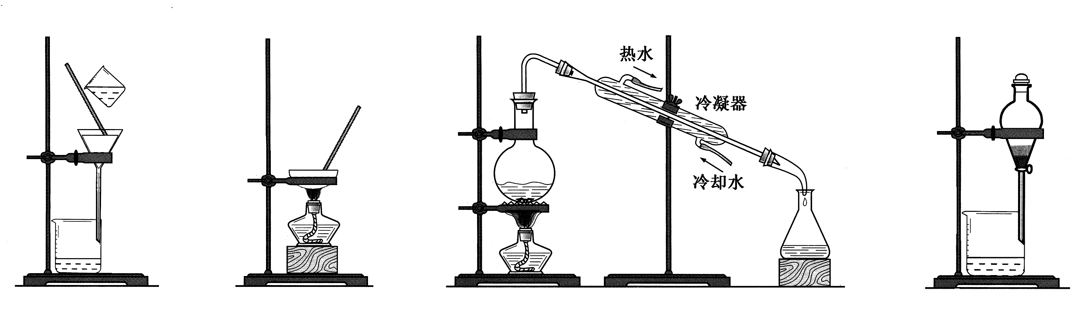

A B C D
6．下列关于物质分类的正确组合是： （ ）
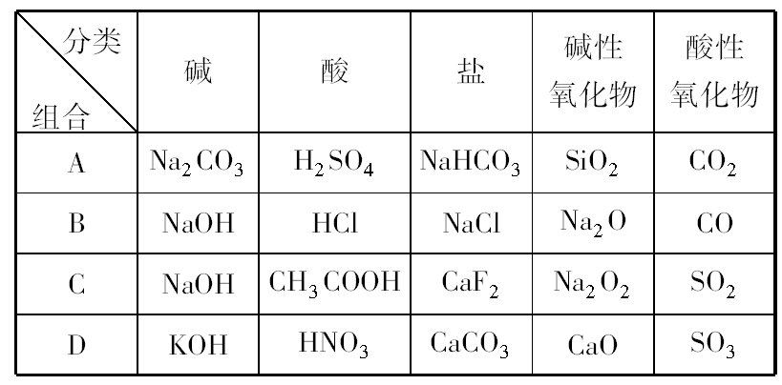
7．常温下，下列溶液能用铝制容器盛装的是 ( )
A．稀硫酸 B．浓盐酸 C．浓氢氧化钠溶液 D．浓硝酸
8．下列各组离子可以大量共存的是( )
A．Fe³⁺、Ba²⁺、SO₄^{2―}、Cl― B．Cu²⁺、Na⁺、Cl―、NO₃―
C．K⁺、H⁺、CO₃^{2―}、Cl― D．H⁺、Ag⁺、Cl―、NO₃―
9．下列物质不属于合金的是( )
A．碳素钢 B．铁红 C．硬铝 D．青铜
10．“纳米材料”是指粒子直径在几纳米到几十纳米的材料。若将“纳米材料”的粒子分散到液体分散剂中所得到的分散系是( )
A．溶液 B．胶体 C．悬浊液 D．乳浊液
11．下列物质中，既能与强酸溶液反应，又能与强碱溶液反应的是（ ）
A．Al(OH)₃ B．CuO C．CO₂ D．SiO₂
12．关于1 mol/L K₂SO₄溶液的下列说法正确的是（ ）
A.溶液中含有1mol K₂SO₄ B.可由1molK₂SO₄溶于1L水得到
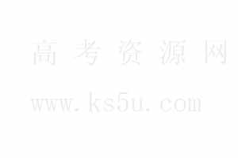 C.溶液中c(K⁺ )=2mol/L D．1L 溶液中含2molK⁺,2molSO₄²⁻
13．为了检验某FeCl₂溶液是否氧化变质，可向溶液中加入（ ）
A．NaOH溶液 B．铁片 C．石蕊溶液 D．KSCN溶液
14．下列不能使有色布条褪色的物质是（ ）
A．氯水 B．次氯酸钠溶液 C．漂白粉溶液 D．氯化钙溶液
15．发生下列类型的化学反应时，一定会发生电子转移的是（ ）
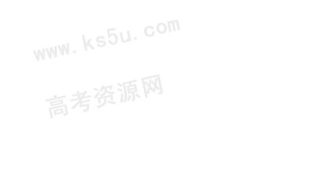
A．化合反应 B．分解反应 C．置换反应 D．复分解反应
16．下列反应前后物质的总能量变化可用右图表示的是（ ）
A．铝粉与Fe₃O₄反应
B．木炭燃烧
C．Ba(OH)₂·8H₂O与NH₄Cl反应
D．生石灰与水反应
17．我国高速铁路技术世界领先。高速铁路的无缝钢轨是将钢轨间的接头用铝与氧化铁发生铝热反
应（Fe₂O₃ + 2Al2Fe + Al₂O₃）进行焊接而成的。对于铝热反应，下列说法中正确的是（ ）
A．Fe元素的化合价升高 B．Al被还原
C．Fe₂O₃发生氧化反应 D．Al是还原剂
18．下列现象中是因发生加成反应而产生的是（ ）
A． 乙烯使酸性高锰酸钾溶液褪色 B．将苯滴入溴水中，振荡后水层接近无色
C．乙烯使溴的四氯化碳溶液褪色 D．甲烷与氯气混合后光照，黄绿色消失
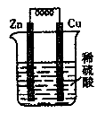
19．右图为铜锌原电池装置，下列叙述不正确的是（ ）
A．锌片逐渐溶解，质量减轻 B．铜片逐渐溶解，质量减轻
C．锌片为负极 D．该装置可以将化学能转化为电能
20．下列有关化学反应速率与化学反应限度的叙述中，错误的是（ ）
A．化学反应速率是表示化学反应快慢的物理量
B．一般情况下，升高温度能加快化学反应速率
C．可逆反应达到化学反应限度时，反应就静止不动了
D．可逆反应达到化学反应限度时，正反应速率等于逆反应速率
21.已知4NH₃+5O₂=4NO+6H₂O,若反应速率分别用v（NH₃）、v(O₂）、v（NO）、v（H₂O)表示，则正确的关系是（ ）
A.4/5(NH₃)=v(O₂) B.5/6v(O₂)=v(H₂O) C.2/3v（NH₃)=v(H₂O) D.4/5v(O₂)=v(NO)
22．11.0g铁铝混合物与足量的盐酸反应，生成标准状况下的氢气8.96 L，则混合物中Al与Fe
的物质的量之比（ ）
A．1∶1 B．1∶2 C．2∶1 D．2∶3
二、填空题（本题包括4道小题，每空2分，共26分）
23.（8分）现有以下四种物质：A. Si B.甲烷 C. 乙烯 D. SiO₂
请你根据题意，选择恰当的选项用字母代号填空。
（1） 可以作为水果催熟剂； （2）_______制光导纤维；
（3）_______制太阳能电池； （4）_______是沼气的主要成分。
24．（4分）浓硫酸是中学常见的物质，在不同化学反应中可表现不同作用。
（1）CH₃CH₂OH C₂H₄↑+H₂O，浓硫酸的作用是 （填字母）；
A．氧化剂 B．催化剂、脱水剂 C．催化剂、吸水剂
(2) Cu+ 2H₂SO₄(浓) △ CuSO₄+SO₂↑+ 2H₂O，浓硫酸的作用是 （填字母）；
A．氧化剂 B．催化剂、脱水剂 C．干燥剂
25．（6分）下图中A～G均为中学化学中常见的物质，它们之间有如下转化关系。其中A、G为非金属单质，A为黑色固体、G为气态；D、F都是大气污染物，主要来源于汽车尾气，而且D为红棕色。
A
B
B
C
D
E
F
+
G
澄清石灰水
白色沉淀

请回答以下问题：
⑴A的元素在元素周期表中位于 。
⑵写出D与E反应转化为F和B的化学方程式_________________________________。
⑶在常温下，B的稀溶液也可与Cu反应生成F。此反应的离子方程式： 。
26．（8分）A、B、C、为原子序数依次增大的同一周期短周期元素，已知A元素的单质既可与盐酸反应，又可与NaOH溶液反应，且均产生氢气；B元素原子次外层电子数比最外层电子数多2；C元素的单质溶于水具有漂白性。
（1）A元素的元素符号是 ，B的最高价氧化物的化学式为 ；
（2）B、C两种元素所形成的气态氢化物中最稳定的是 （用化学式表示）；
（3）写出A、C最高价氧化物对应水化物相互反应的离子方程式 。
三、实验题（每空2分，共10分）
27．(10分）“酒是陈的香”，就是因为酒在储存过程中生成了有香味的乙酸乙酯，在实验室我们也
可以用右图所示的装置由乙醇、乙酸和浓硫酸来制取乙酸乙酯。回答下列问题：
（1）配制混合溶液时，加入试剂的正确顺序是 (填“A”或“B”)
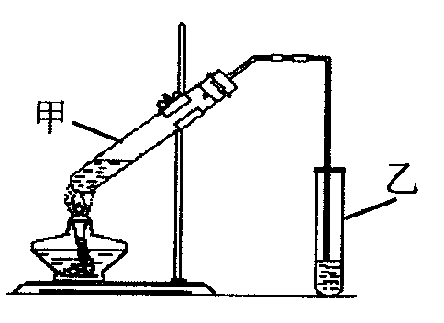
A．先加入乙醇，再慢慢注入浓硫酸和乙酸
B．先加入浓硫酸，再慢慢注入乙醇和乙酸
（2）其中浓硫酸的作用是 （填字母）
A．氧化剂 B．反应物 C．催化剂、吸水剂
(3)在装置中乙试管常加入 来接收乙酸乙酯；
A.NaOH溶液 B.饱和Na₂CO₃溶液 C.NaCl溶液 D.CuSO₄溶液
(4)若要将乙试管中的乙酸乙酯分离出来，应采用的实验操作是 （填操作名称）；
(5)写出制取乙酸乙酯反应的化学方程式 。

第二部分 选做题（20分）
28．本题为《化学与生活（选修1）》选做题，共20分。
（1）现有下列六种物质：A．食盐 B．食醋 C．苹果汁 D．葡萄糖 E．青霉素 F．阿司匹林
请按下列要求填空(填序号)。
① 富含维生素C的是 ； ② 可直接进入血液，补充能量的是 ；
③ 应用最广泛的抗生素之一的是 ； ④ 既可作为酸性调味剂，又可作为防腐剂的是 ；
⑤ 食用过多会引起血压升高、肾脏受损的 ； ⑥ 使用最早的解热镇痛药 。
（2）保持洁净安全的生存环境已成为全人类的共识，人与自然要和谐相处。
①处理污水的方法有很多，处理污水中含有Cu²⁺、Hg²⁺等重金属离子的的方法是 ；
A.加入明矾 B.加入生石灰 C.加入Na₂S
②垃圾处理无害化、减量化和资源化逐渐被人们所认识。下列垃圾中，不适合用卫生填埋、焚烧、堆肥等处理方法处理的是 （填字母代号）；
A．腐败食品 B．电池 C．纯棉纺织品 D．卫生纸
③雾霾是特定气候条件与人类活动相互作用的结果。高密度人口的经济及社会活动必然会排放大
量细颗粒物，当其浓度将持续积聚形成雾霾。应对雾霾污染下列解决措施合理的是 。
A.禁止使用汽油 B. 压减燃煤和禁止燃放烟花 C.大量使用木材作燃料
④酸雨是指pH＜ 的降水。
（3）材料是人类生存和发展的物质基础，合理使用材料可以改善我们的生活。
①现代人已经进入以“室内污染”为标志的第三个污染阶段，下列不属于室内污染物的是
（填字母）。
A．烹饪时产生的油烟 B．天然气燃烧产生的CO₂和水蒸汽 C．装修板材中释放的甲醛等有机物
②有机高分子材料的出现是材料发展史上的一次重大突破。下列物品中含有合成有机高分子材料的是__________________（填字母代号）；
A．作业本纸 B．日光灯管 C．食品塑料袋
③电工在安装电路线时，因材料不够，常用少量铝线代替铜线。铝线和铜线的连接点在潮湿的空气中因易发生电化学腐蚀而断路，负极电极反应式为 。

2017年上学期高二年级文科化学段考答卷
二、填空题（本题包括4道小题，每空2分，共26分）
23.（8分）（1） ， （2）_______， （3）_______， （4）_______。
24．（4分）（1） ， (2) 。
25．（6分）⑴ 。
⑵ 。
⑶ 。
26．（8分）（1） ， ；
（2） （用化学式表示）；
（3） 。
三、实验题（每空2分，共10分）
27．(10分）（1） （2） （填字母）
(3) ， (4) （填操作名称）；
(5) 。
第二部分 选做题（20分）
28．本题为《化学与生活（选修1）》选做题，共20分。
（1）① ； ② ； ③ ；
④ ； ⑤ ； ⑥ 。
（2）① ；② ； ③ 。 ④pH＜ 。
（3）① ②________________ ；
③ 。

2017年上学期高二年级文科化学段考参考答案

1-5 ACBCD 6-10 DDBBB 11-15 ACDDC 16-20 CDCBC 21-22 DC
23.(1) C (2) D (3) A (4) B
24.(1)B (2)A
25.（6分，每空2分）⑴第二周期、ⅣA族 ⑵3NO₂ + H₂O ===2HNO₃ +NO
⑶3Cu +8H⁺ +2NO₃⁻ ===3Cu²⁺ +2NO↑ + 4H₂O
26.（8分，每空2分）（1）Al SO₃ (2)HCl (3) Al(OH)₃ + 3H⁺ == Al³⁺ + 3H₂O
27.（10分，每空2分）（1）A（2）C (3)B (4)分液
（5） CH₃CH₂OH + CH₃COOH 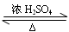 CH₃COOCH₂CH₃ + H₂O。
28.（1）①C ②D ③E ④B ⑤ A ⑥ F （每问1分）
（2）①C ②B ③B ④5.6（每问2分）
(3) ①B ②C ③ Al-3e⁻ ==Al³⁺ （每问2分）

